Mon document complètement dogshit que je savais pas quoi mettre dedans.

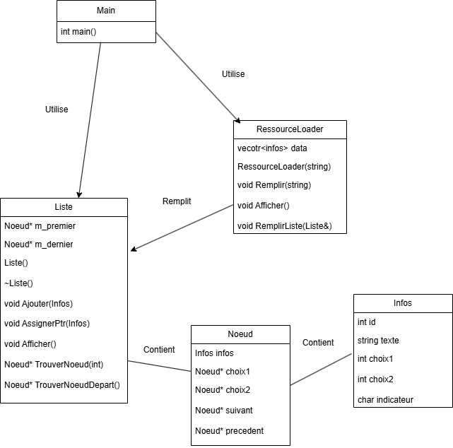

J’ai commencé par créer une struct pour entrer les données du csv que j’ai appelée Infos.h, ensuite j’ai créer une struct pour créer des nœuds qui possèdent un objet Infos que j’ai appelée Nœud.h. Dans Nœud.h j’ai mit aussi deux pointeurs, choix1 et choix2 pour pouvoir assigner les nœuds comme une liste double en quelque sorte.

Ensuite j’ai créer une classe Liste qui contient comme attributs prives m_premier et m_dernier. En public j’ai ajouter les méthodes :

- Liste() : Constructeur

- ~Liste() : Destructeur

- void Ajouter()

- void AssignerPtr : Pour assigner les pointeurs choix1 et choix2 apres la creation de la liste

- void Afficher()

En codant mon destructeur j’ai réaliser que si je veux que mes pointeurs choix1 et choix2 soient nullptr a la creation de la liste avant d’être assignes j’avais besoin de rajouter a ma struct Nœud les pointeurs suivant et précédant.